**Zen do Python**

* Bonito é melhor que feio.
* Legibilidade faz diferença.
* Agora é melhor que nunca.
* Explícito é melhor que implícito.
* Plano é melhor que aglomerado.
* Simples é melhor que complexo.
* Complexo é melhor que complicado.

**Tipos Primitivos**

**1) Inteiro (int):** Numero sem vírgula **(%d / %i)**.

**2) Ponto Flutuante (float):** Numero com vírgula **(%f)**.

**3) Lógico/Booleana:** Verdadeiro ou Falso.

**4) Strings:** Qualquer caractere entre aspas **(%s)**.

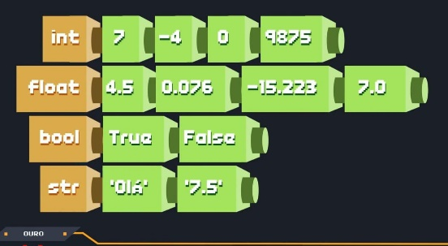

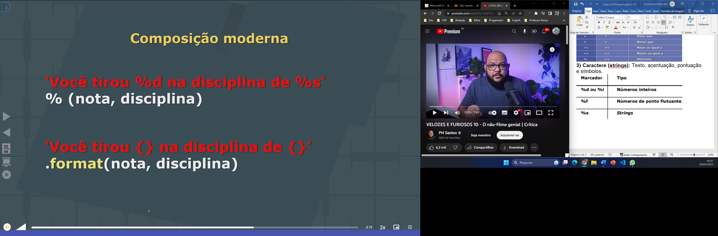

**Operações**

**Operações de Conta**

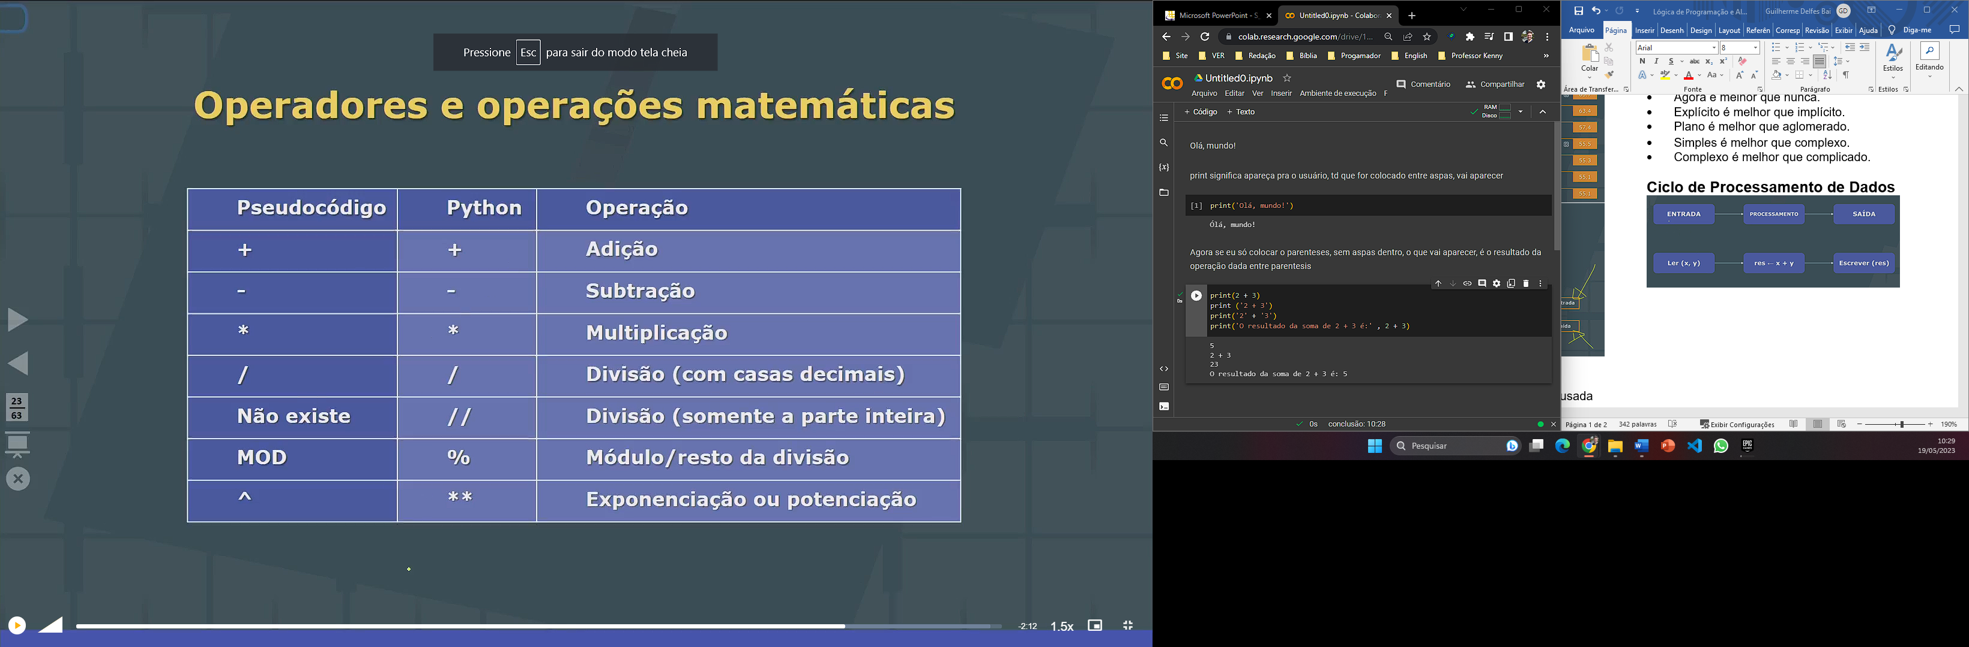

**Operações de Comparação**

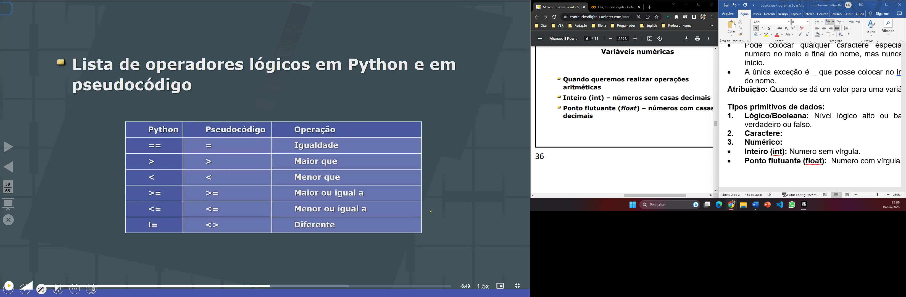

**Nomes**

**Dado:** Sequencia de símbolos quantificados ou quantificáveis, fornecidos via entrada, manipulados ao longo do programa e ficam salvos como endereços na memória.

**Variável:** Espaços na memória que o pc guarda o que se quiser. Pode-se colocar qualquer caractere especial e numero no meio e final do nome, mas nunca no início e a única exceção é _ que pode colocar no início do nome.

**Valor:** É o que está salvo na variável.

**Atribuição:** Quando se dá um valor para uma variável.

**Função:** É uma ordem para o pc executar (print)

**Arquivos**

**Arq.py:** Arquivo tipo python.

**Atalhos**

**Ctrl Shift `:** Abre Terminal.

**Ctrl L:** Limpa Terminal.

**Ctrl L:** Fecha Terminal.

**Ctrl Shift p:** Abre a central de pesquisa.

**\*\*/.git**

**Comandos Básicos**

**ls:** Lista todos os arquivos do repositório.

**ls -la:** Lista todos os arquivos do repositório, até mesmo os ocultos.

**touch Arq:** Cria um novo arquivo.

**cd Arq:** Vai para o arquivo ou pasta que eu escrevi o nome.

**cd ..:** Volta 1 pasta da pasta q eu estou.

**Comandos**

Print(n.isalpha()): n é a variavel que eu quero ver, alpha dá para trocar por outras coisas, isso serve para ver se o valor daquela variavel, é uma letra (alpha), número, tem letra maiúscula, ou minúscula.

Essa função não diz a categoria (string, ou flout), mas sim o que está digitado ali.

Print(type(n)): n é a variável q eu quero ver, essa função serve para eu saber a classe do valor daquela variável (string, flout, buleano).